# Конверсия

Магазин ежедневно посещает 8000 посетителей, из которых 880 становится покупателями. Выручка за день при этом составляет 2 001 000 рублей при стоимости одной позиции в чеке 890 рублей. Во время сезонной распродажи трафик увеличился на 20%, а стоимость одной позиции в чеке наоборот уменьшилась на 20%.

Рассчитайте конверсию, чтобы сохранить ежедневную выручку в прежнем объеме при среднем количестве позиций в чеке 3,129.

|  |  |  |  |
| --- | --- | --- | --- |
|  | **Текущие данные** | **В период сезонной распродажи** |  |
| Посетителей | 8000 | 9600 |  |
| Покупателей | 880 | 898,1761772 |  |
| Выручка в день | 2 001 000 | 2 001 000 |  |
| Одна позиция | 890 | 712 |  |
| Конверсия | 11,00% | 9,36% | **<- Ответ** |
| Позиций в чеке | 2,555 | 3,129 |  |

# График

На графике ниже в столбцах показано количество клиентов, которые закрыли заем в конкретный день.

Линиями показан Retention X days = количество клиентов, которые взяли новый заем (доля из тех, кто закрыл – в зеленых столбцах) в течение X дней после даты закрытия займа.

Например, на дату Х закрылось 4000 договоров. Из них (голубая линия) сразу же в дату закрытия 30% клиентов взяли новый заем. По результатам двух дней (оранжевая линия) взяли уже 60% (т.е. 30% в тот же день и еще 30% на следующий). На графике логика по поколениям закрытых договоров и линии привязаны к каждому конкретному поколению, идут накопительным итогом.

Какие выводы можно сделать на основе этого графика?

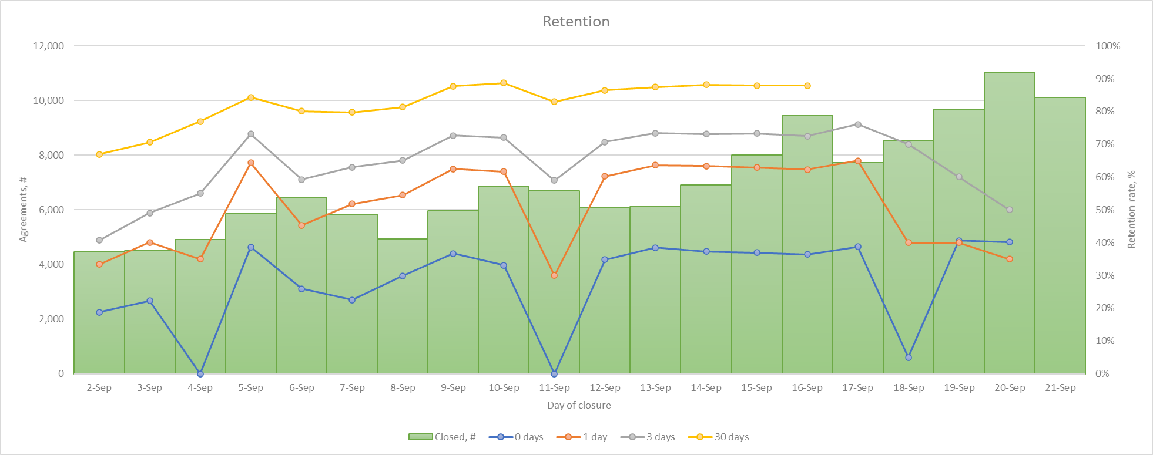

* В Retention X days есть периодичность – 7 дней. У Retention X days в периоды спада % находится в районе нуля. По мере приближения к Retention 30 days % выравнивается. Сразу на следующий день после резкого падения Retention 0 days возвращаются к исходному значению. **Вероятнее всего это связано с днем недели, необходимо понять причину периодичности. Т.к. не указан год, невозможно понять на какой день недели приходится падение. У компании, выдающей кредиты, выходной день? Если причина технического характера, возможно, можно было бы откорректировать данные для большей наглядности (переносить данные предвыходного дня на выходной день)**
* В возвратах ярко выраженная сезонность отсутствует. **Возможно есть месячная периодичность или годовая сезонность, но на данном отрезке это увидеть невозможно.**
* Тренд Retention 30 days восходящий, однако он не учитывает данные раньше 30 дней. В тот отрезок, на который данных Retention 30 days нет, остальные показатели Retention, особенно Retention 3 days уже 3 дня падает. Вероятно, тренд резко изменится, но Retention 30 days пока это не показывает. **Стоит уже сейчас попробовать понять в чем причина начавшегося падения и в чем была причина роста. Сезонность? Макроэкономические или глобальные явления? Падение качества сервиса и рост недовольных отзывов?**
* У возвратов наблюдается возрастающий тренд. Учитывая, что данные – в абсолютных значениях это, вероятно, связано с ростом Клиентов, а не с ростом доли возвращающих кредит. **Понять данные абсолютные или относительные. Если относительные – то в чем причина?**
* В течении 30 дней возвращается 70-90%, в течении 3 дней 50-80%, в течении 1 дня 30-60% и в тот же день 0-40%. Это означает, что подавляющая доля Клиентов возвращается в течении 3-х дней (долее возвращается максимум +20%). В течении 1 дня возвращается в среднем половина от того объема, который вернется в итоге (30-40%). Больше всего возвращаются в ближайшие 3 дня. **Именно в этот период важно напоминать Клиенту о возможных услугах, каким-то образом держать с ним контакт (смс уведомления, акции и пр.). В течении оставшегося календарного месяца можно вернуть лишь в среднем 10% закрывших займ, так что момент, формально, упущен.**
* За месяц количество вернувших увеличилось более чем в 2 раза. **Это нормальный рост? Это месячная периодичность или тренд в сентябре? Если нет – в чем причина? Досрочное закрытие старых займов в связи с особо выгодными новыми условиями? Общие глобальные предпосылка, стимулирующие к скорейшему закрытию? Большой объем ранее выданных кредитов на фиксированный срок которые сейчас закрываются?**
* Общий объем возвращающихся Клиентов за сентябрь увеличился на 10% - это очень сильный рост. **Опять же, причина макроэкономического/внешнего характера (сезонность, пандемия, политика и пр.) или внутреннего (акции, выгодные условия, эффективная реклама и пр.). Тренд крайне положительный и необходимо тестирование, что к нему привело: действия компании или внешние факторы (например AB тестирование).**

# Power BI

Оцифруйте график из задания выше в Power BI. Необходимо соблюсти следующие условия:

* Данные заполнить случайными цифрами за последние 7 месяцев
* Сделать ползунок с выбором отображаемого диапазона дат за последний год
* Сделать иерархию дат: месяц (дата конца месяца), неделя (дата понедельника), день
* В модели данных привязать календарь, где данных нет должны отображаться пустоты
* Оформить все визуально приятно на ваш вкус

Во вложении:

